统考报名及考试注意事项
一、统考报名
1、统考报名流程，在规定的约考时间内学生登录个人的学习空间 https://jxjw.sdns.wljy.sdu.edu.cn/login ，第一步，点击“统考服务”；第二步，点击右上角“统考报名入口”；第三步，选择合适的考试场次报考；第四步，导出准考证，检查确认报考场次及考试科目等信息。
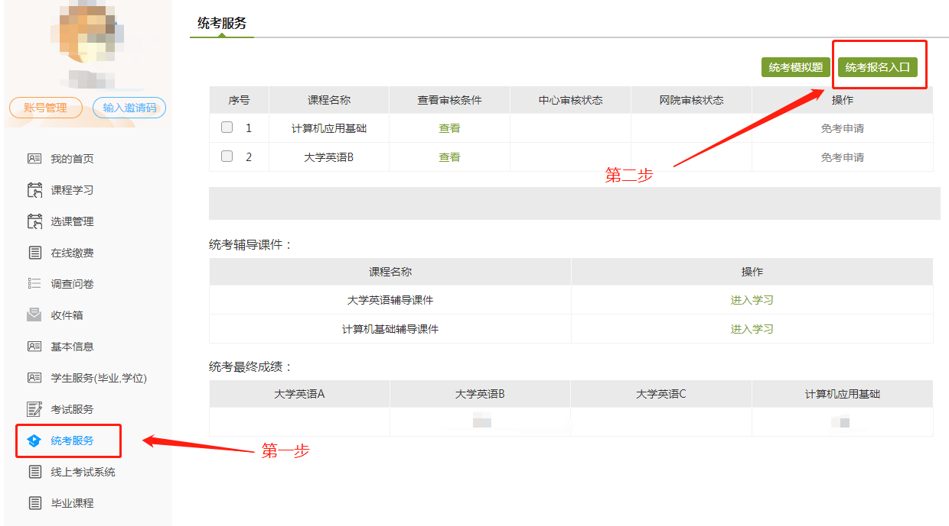

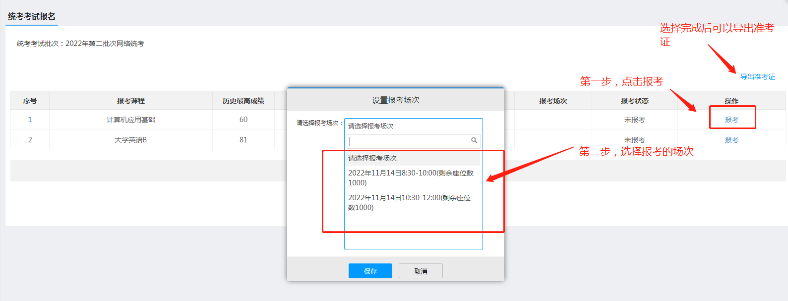

二、考生登录
1、考试客户端：考试开始前学生登录个人的学习空间 https://jxjw.sdns.wljy.sdu.edu.cn/login， 第一步，点击“线上考试系统”；第二步，下载“线上考试说明文档”，熟悉操作过程；第三步，下载“山东大学网考客户端”，双击即可运行。

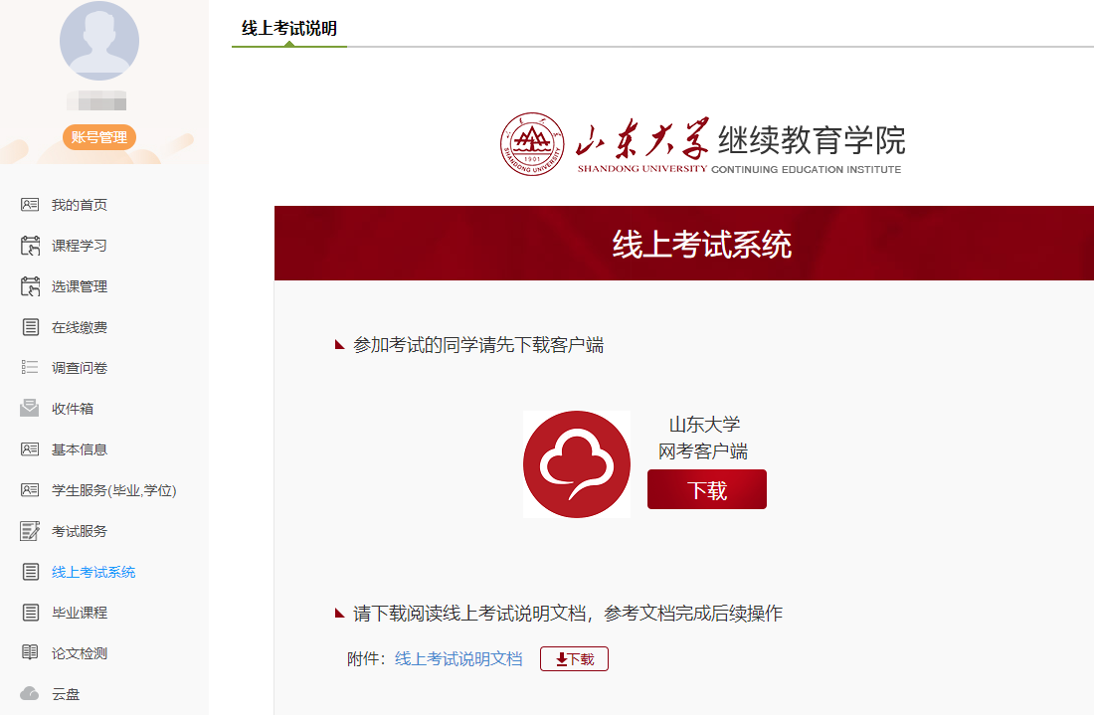
2、登录账户和密码：
对于首次登陆的学生，账号为“身份证号”或“学号”，默认密码为身份证号后6位，进入考试系统后，可以修改密码。
对于之前修改过密码的学生，登录账户仍为“身份证号”或“学号”，密码为设定的新密码；若忘记密码，可以联系所在学习中心进行重置密码。
3、考试期间注意事项：
①考试过程中全程开启人脸识别，并随机抓拍，请学生注意仪容仪表，禁止吸烟、拨打及接听电话。
②考试过程中禁止使用手机及其它电子设备。
③考试电脑必须配备摄像头，否则无法考试；登录后，如果人脸验证失败无法进行考试请及时联系学习中心，不得使用照片或身份证进入考试系统。
④保证人脸处于摄像头的拍摄范围内；不要逆光坐，不可遮挡、转移摄像头，以防拍不到或者无清晰、可辨认的人脸。
4、违纪情况说明
本次考试全程开启人脸识别和智能检测，请诚信考试。
（1）以下情况将被判为作弊，取消当科次考试成绩：①使用照片或身份证进入考试系统；②抓拍照片中人脸全黑或者看不到正脸，无法判定是否本人；③遮挡、转移摄像头；④考试过程中存在他人协助的行为；⑤考试过程中使用手机及其它电子设备。
（2）以下情况将被判为替考，取消本批次所有科次考试成绩：①他人替考；②照片替考。
5、考试成绩查询
线上考试结束后，不显示课程成绩。所有课程的考试成绩待阅卷完毕后统一发布，届时可以在学生空间查询。

